太原项目：
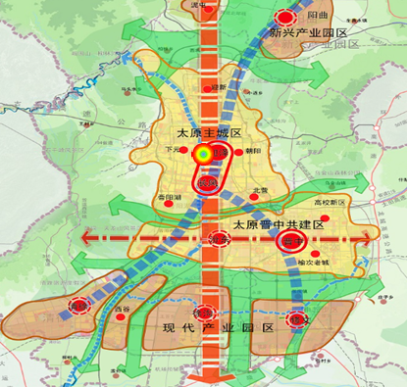
地块位于内环老城区，1-3公里内各类配套成熟完善，且配套资质水平高，生活氛围浓厚；距离公元时代购物中心、和平公园不到1KM，紧邻迎泽大街、南内环等主干道、双地铁上盖（1、3号线站点距离地块不到700米，其中1号线预计2024年开通），地块整体路网通达、交通便利。
地块指标:
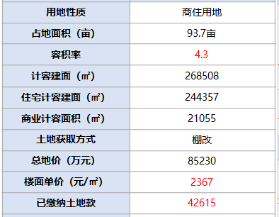
周边市场：主力竞盘太原华侨城天鹅堡项目2023年1月至今累计去化金额15.73亿元，均价12500元/㎡，月均去化约100套，长风金茂悦项目2023年9月首开去化金额4.16亿元，均价15500元/㎡，月均去化60套。
融资需求：剩余土地款约4-5亿（土地方已缴纳50%土地款）
抵押物：土地及项目公司股权（本地优质房企）

